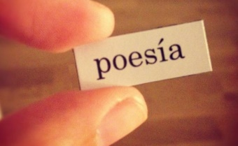**Actividad 7. Hacer un organizador gráfico del video “La poesía_ elementos y géneros”.**



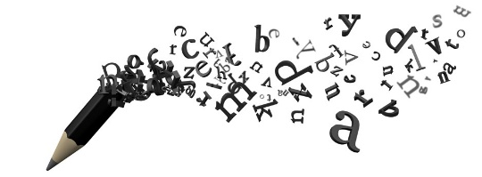

**La poesía.**

**Géneros.**

**Elegía.**

La expresión del dolor por la muerte, la pérdida y la separación. También ha sido usada para expresar dolor por una desgracia nacional o colectiva.

**Sátira.**

Es una crítica burlesca de aspectos que pueden estar sometidos a censura.

**Égloga**.

Poema que expone sentimientos amorosos y de exaltación por la naturaleza.

**Oda**.

Es un poema reflexivo donde el autor expone su pensamiento ateniéndose a la observación de la realidad.

**Himno**.

Es una canción exaltada, de carácter religioso o patriótico..

**Canción**

. Es un poema que expresa admiración y emoción.

**Rima.**

Es la igualdad o semejanza de sonidos de dos o más versos del poema a partir de la última vocal atenuada.

**Rima consonante.**

Se repiten las ultimas letras del verso a partir de la última vocal acentuada.

**Estrofa**.

Conjuntos de versos que forman una unidad de sentido en el poema.

**Ritmo.**

Cadencia, musicalidad y combinación armónica de sonidos.

**Verso**.

Unidad de ritmo que se caracteriza por estar separada, es decir, en líneas o renglones aparte.

**Métrica.**

Cantidad de silabas que tiene un verso.

**La prosa.**

Forma de escritura en la que no se interrumpen las unidades semánticas en líneas separadas.

Se divide en:

* Poema.
* Estrofa.
* Verso.
* Rima.
* Prosa.
* Ritmo.
* Métrica.

La poesía se define como la composición que mira que mira el mundo desde la interioridad del ser humano, con sus emociones, ideas y sentimientos.

Escrito o hablado.

**Elementos.**

**La poesía_ elementos y géneros**